参考様式
（記載例）

様式１ 地域就農定着・応援プラン
〇市△地域就農・定着応援プラン
作成年月日 平成３０年５月１日
（改訂年月日 年 月 日）
チーム名 | 〇市△地域就農・定着応援チーム
地域の概要
△地域はこのような地域です
１ 位置
〇市は兵庫県の中央部にあり、△地域は〇市内の南西部に位置しています。
２ 人口
〇市の人口41,000人のうち、△地域には人口約1,300人が生活しています。
３ 気候
瀬戸内式気候に属しており、年間平均気温は14.2度と１年を通して温暖な気候です。気温の年較差・日較差が大きい内陸型の特徴をあわせ持っているため、農産物の生産に適した地域です。
４ △地域の農業
〇市は昔から北播磨地域の中でも耕地が狭く、農家一戸当たりの穀物収穫量も少なかったため、当時の農家は知恵を絞り、夏の稲作と冬の麦作による二毛作に努力を傾けるとともに、併せて農閑期の副業として綿織物が作られるようになりました。明治時代には、綿織物は次第に工場生産へと移り、〇〇織としてその名が知られるようになりました。
５ 観光
〇〇寺、〇〇山からの雲海、〇〇あじさい園etc

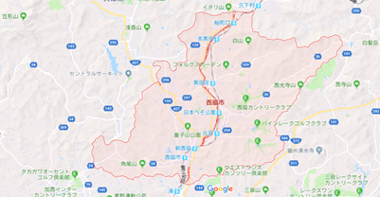
地図
△地域
〇市
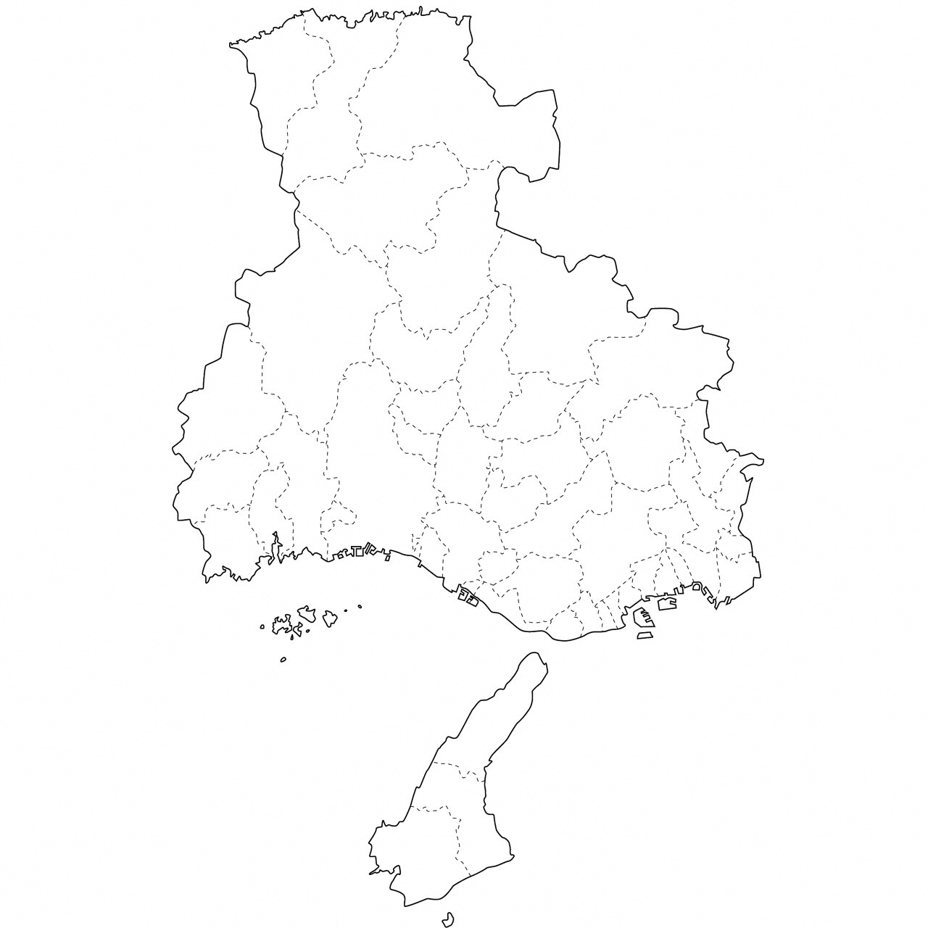
△地域ではこのような農業をしています
１ 主要産品
・ イチゴ
地域の〇〇いちご園は、直売所への出荷の他、ハウス脇での直売、加工品販売、いちご狩りシーズンには観光農園としてオープンするなど、ますます拡がりを見せています。特にいちご狩りは、観光情報雑誌等に掲載されたことがきっかけで問い合わせが殺到。神戸、大阪方面からの来訪者も多く、観光スポットとしても人気を集めています。〇市がイチゴ農家の研修事業に力を入れていることもあり、イチゴを特産品として地域の活性化に取り組んでいます。
・ 山田錦
酒米の王様と称される山田錦。△地域内の水田面積約〇haのうち、山田錦の栽培面積は約〇ha。これは主食用水稲の栽培面積とほぼ同じ。

２ 収入の目安
経営内容にもよるため一概には言えませんが、△地域で活躍しているＡさん（〇歳）の事例です
栽培品目 イチゴ、経営面積 〇a、農業収入 〇〇〇万円

求める新規就農者
△地域ではこのような新規就農者を募集しています
・ 慣行栽培を目指す方
・ 〇〇さんの元で３年間研修ができる熱意のある方
・ △地域に住み、農業や地域行事への参加を通じて地域を盛り上げてくれる方
【地域行事や協同作業】
・草刈りや水路掃除（年２回）
・祭り（毎年４月）※若者は要参加
・消防団活動 ※若者は要参加

就農者への支援
農業未経験者にも丁寧に指導します
・ 〇市のイチゴ研修施設で指導農家として活躍する〇〇さんを筆頭に、地域のベテラン農家が親方農家となり、丁寧に指導してくれますので、農業未経験者でも問題ありません。

△地域での農地探しや農業用機械の確保
・ 〇〇さんの元で３年間研修した場合、親方の農地を受け継ぐことができます。
・ 農業用機械は親方から賃貸借契約をして借受けることができます。

その他の支援
・ △地域内では、住まいや農業用倉庫についてのアンケート調査を行い、空き家・農業用倉庫の情報を整理し、使用可能な施設を新規就農者等へあっせんする計画を進めています。（平成〇年度中に開始予定）

△地域からの写真・メッセージ等

△地域の就農に興味を持った方はこちらにご連絡ください
・応援チームの連絡窓口
〇市農政振興課にお電話ください。（担当：〇〇、△△）
電話 〇〇〇－〇〇〇〇
メール 〇〇〇・・・

（参考）〇市ＨＰ http://・・・・・・・・・・

役割分担
ＪＡ出資法人  集落営農法人 | ・雇用就農情報の提供  ・農業体験サポート
担い手農家 | ・農業体験サポート  ・技術指導  ・農地確保のサポート
農会 | ・農地確保のサポート
自治会 | ・地域の溶け込み支援（地域行事への参加案内など）
市町 | ・農業支援制度、移住支援制度の情報提供､調整  ・応援チームの事務局
農業改良普及センター | ・技術指導  ・農業支援制度（県）の情報提供、調整

